Развитие речи.
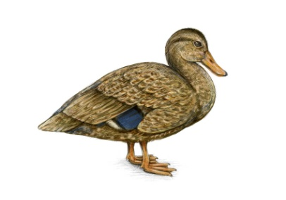
Тема: «Домашние птицы».
Цели:
Уточнить представление о домашних птицах.
Оборудование демонстрационное: картинки домашних птиц, игрушка петух.
Ход занятия
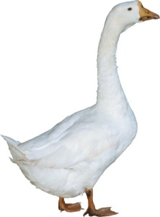
Уважаемые родители прочитайте потешку (в сокращении), сопровождая показом картинок:
Наши уточки с утра - Кря-кря-кря! Кря-кря-кря!
Наши гуси у пруда - Га-га-га! Га-га-га!.
Наши курочки в окно - Ко-ко-ко! Ко-ко-ко!
А как Петя-петушок Очень рано поутру Нам споет ку-ка-ре-ку!
Родители повторно покажите картинки.
И задайте ребенку вопросы:
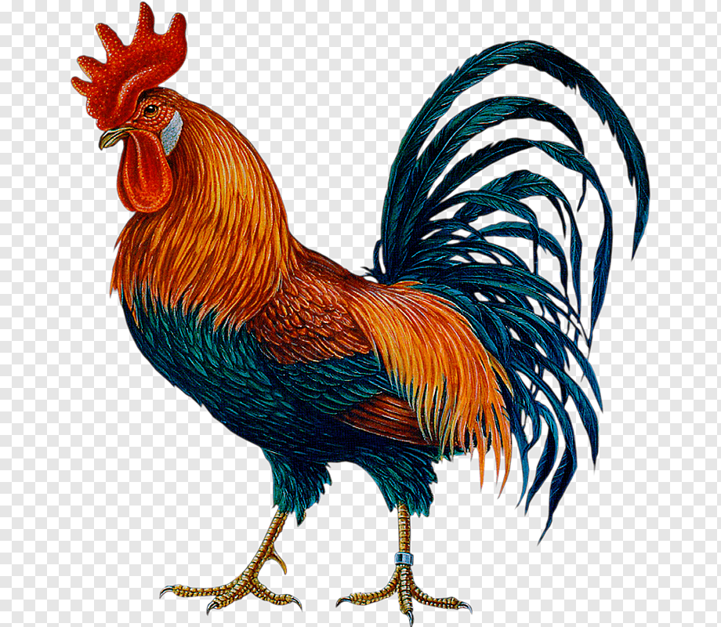
Кто это?
Какая уточка?
Как она крякает?
Читает потешку:
Петушок, петушок,
Золотой гребешок,
Масляна головушка,
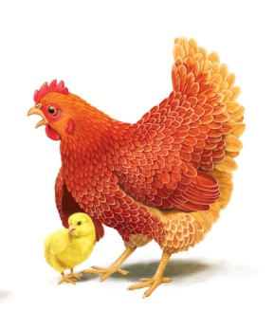
Шелкова бородушка!
Что ты рано встаешь,
Голосисто поещь,
Деткам спать не даешь?

